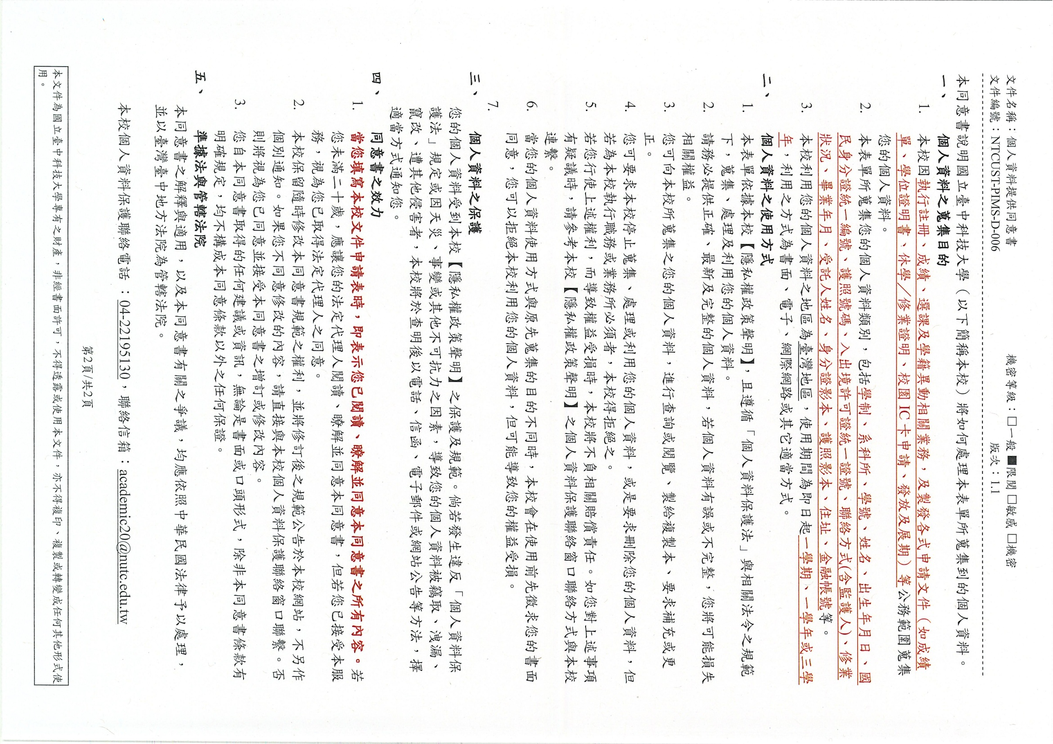
國立臺中科技大學□研究所□非應屆畢業生離校手續單
查 ______學年度 第_____學期 ____________系(科、所) ___________班
學生________________ 學號_________________業已符合畢業條件，惠
請查照並簽辦離校手續為荷。( □ 本人已閱讀個資宣告)
會簽單位 日期： 年 月 日
註冊組  (中科大樓2樓) |  | 體育館  (奇秀樓1樓)
指導教授/導師 |  | 職涯及諮商輔導中心實習與就業輔導組  (昌明樓1樓)
系科所辦公室 |  | 秘書室公共關係與校友服務組(行政大樓2樓)
系科所主任 |  | 註冊組組長  (中科大樓2樓)
圖書館  (中商大樓1樓) |  | 教務長  (中科大樓2樓)
註：1.畢業生完成離校手續後，憑本單、學生證及身分證至註冊組領取學位證書。
2.委託他人代領學位證書，請代領人持委託人親筆簽章之委託書及學生證，代領時需核對代
1領人之身份證件(身份證、健保卡或駕照)。(至學校教務處註冊組/表單下載/委託書下載列印)
畢業生遺失學生證切結書
本人因遺失學生證，致無法於領取學位證書時核驗學生證並註記【校友卡】章戳，故填具此切結書聲明並遵守下列事項：
- 若有尋獲悉依本校「學生校園IC卡使用管理要點」第四條第三款規定：「本證於入學時發給，休學、退學、畢業或開除學籍時，本證之學生身分自動失效。」不得作為在學證明。
- 如有虛偽不實、冒用或不當使用情事，具切結書人願負相關法律責任。
此致
國立臺中科技大學註冊組
具結人姓名 |  | 手機
身分證字號 |  | 聯絡電話

中華民國 年 月 日

